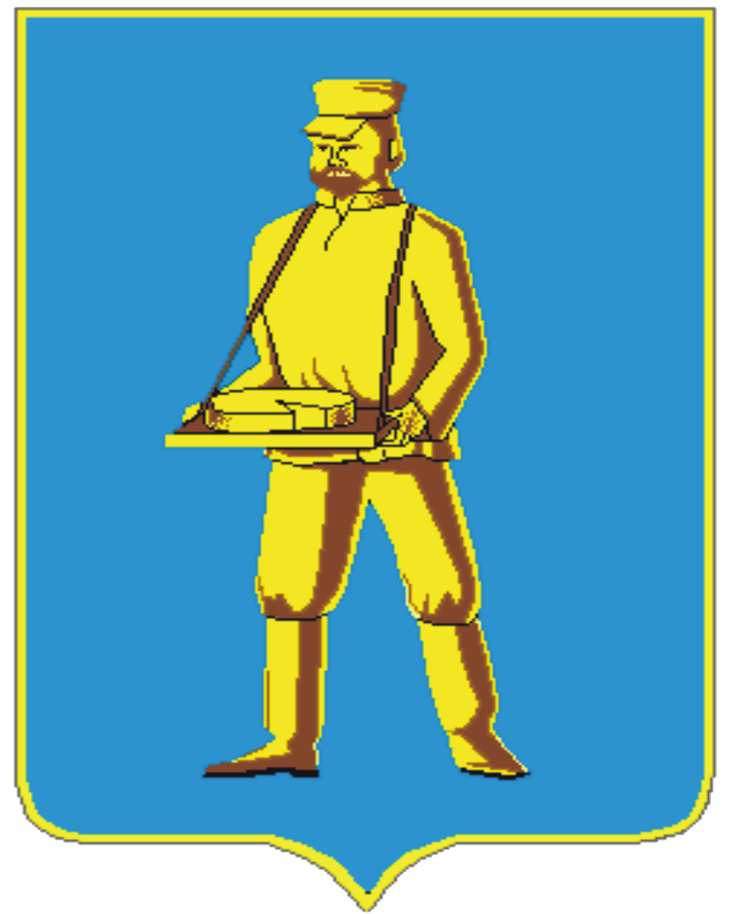

АДМИНИСТРАЦИЯ
городского округа Лотошино Московской области
ОТДЕЛ ПО КУЛЬТУРЕ, ДЕЛАМ МОЛОДЕЖИ, СПОРТУ И ТУРИЗМУ

143800, Московская область,  городской округ Лотошино,  ул. Центральная, 18 | факс: 8(496) 287-00-08  тел: 8(496) 287-14-90  culturalot@mail.ru

Пояснительная записка
к проекту решения Совета депутатов городского округа Лотошино
«О переименовании отдела по культуре делам молодежи, спорту и туризму администрации городского округа Лотошино Московской области»

Законом Московской области от 28.11.2024 года № 226/2024-ОЗ «О регулировании отдельных вопросов, связанных с наделением статусом муниципального округа отдельных муниципальных образований Московской области» городской округ Лотошино Московской области наделен с 1 января 2025 года статусом муниципального округа Московской области.
Проектом решения Совета депутатов городского округа Лотошино предлагается привести в соответствие требованиям Федерального закона от 01.05.2016 № 87-ФЗ «О внесении изменений в Федеральный закон «Об общих принципах организации местного самоуправления в Российской Федерации», Закона Московской области от 28.11.2024 года № 226/2024-ОЗ наименование отдела культуры в связи с переименованием муниципального образования с «Отдел по культуре, делам молодежи, спорту и туризму администрации городского округа Лотошино Московской области» на «Отдел по культуре, делам молодежи, спорту и туризму администрации муниципального округа Лотошино Московской области».
Принятие проекта решения не требует дополнительных расходов из бюджета городского округа Лотошино.
Проект решения не содержит положений, способствующих создания условий для проявления коррупции.

Начальник отдела | О.В. Шлёнова

